OLIEBOLLENACTIE!!!

Ook dit jaar organiseert MHCE een oliebollenactie. Een deel van de opbrengst gaat naar de vereniging en is bestemd voor materialen en dergelijke.

De verse oliebollen en appelflappen worden geleverd door de enige echte warme oliebollen bakker, Cor Kesting uit Ter Apelkanaal.

De prijs van deze overheerlijke verse oliebollen en appelflappen:

Zak à 10 stuks NATUREL - €6,00
Zak à 10 stuks KRENTEN - €6,50
Zak à 5 stuks GROTE APPELFLAPPEN - €6,50

U kunt deze overheerlijke oliebollen en appelflappen via onderstaand mailadres bestellen.

Vermeld bij uw bestelling:
- Naam
- Adres
- Telefoonnummer
- Aantal zakken (per zak aangeven: mét of zonder krenten!)

(Bestelling gaat per zak; met het versturen van uw bestelling verplicht u zich tot betaling van uw bestelling)

U kunt uw bestelling vóór 21-12-2013 doen via:

MHCEoliebollen@gmail.com

U kunt uw bestelling op dinsdag 31-12-2013 tussen 10:00 en 13:00 uur afhalen bij:
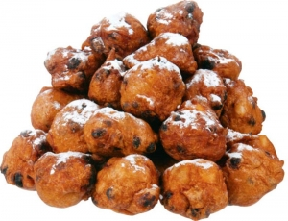
MHCE in de kantine

Betaling à contant bij afhalen!!
Eet smakelijk.

Namens het bestuur en de Activiteiten Commissie

